ЗАДАНИЯ ОЛИМПИАДЫ ПО ХИМИИ - 4
Задачи для 11 класса
ЗАДАЧА 1.
Расшифруйте цепочку превращений:
?1. Напишите уравнения всех реакций. Расставьте коэффициенты.
?2. Назовите соединения A, B, C, D, E, F, G.

ЗАДАЧА 2.
В некотором минерале на 1 атом элемента Х приходится 1 атом элемента Y. Кроме того, в минерале содержится магний и кислород: W(Mg) = 28.9 %, W(O) = 57.05 %.
?1. Установите формулу минерала, подтвердите расчетами.
?2. Укажите степени окисления всех атомов, входящих в состав минерала.

ЗАДАЧА 3.
Газы А и B оба имеют молекулярную массу 28 и не имеют в продуктах взаимодействия с кислородом жидкостей (при нормальных условиях). Была приготовлена смесь этих газов в неизвестной пропорции объемом 5 л при 294К и 752 мм рт. ст. Полученную смесь сожгли при относительно невысоких температуре и давлении, продукты пропустили через избыток раствора КОН. Раствор щелочи поглотил только часть пропущенных газов, при этом привес раствора составил 4.01 г. Если же смесь газов A и В (объем 5 л) сжечь при высоких температуре и давлении, то продукты сгорания полностью поглощаются раствором щёлочи.
?1. Определите газы А и B, напишите уравнения реакций, описанных в задаче.
?2. Определите объёмные доли газов в смеси.
?3. Найдите привес раствора во втором случае.

ЗАДАЧА 4.
Смесь двух газообразных нециклических углеводородов имеет плотность по водороду 17. В нормальных условиях 2 л этой и 1089 смеси обесцвечивают 357 мл 0,2 М раствора брома в четыреххлористом углероде; объем газа уменьшается при этом до 1,20 л.
?1. Определите молекулярные формулы углеводородов, составляющих смесь.
?2. Какие структурные формулы могут им соответствовать?

ЗАДАЧА 5.
Некоторое органическое вещество массой 1 г. при сгорании образует 1,633 л углекислого газа и 1,126 мл воды (при нормальных условиях). При озонолизе и последующем расщеплении в растворе было обнаружено только одно органическое соединение
– ацетон. Все превращения количественны.
?1. Определите исходное вещество.
?2. Напишите уравнения реакций, упомянутых в задаче.

РЕШЕНИЯ.
ЗАДАЧА 1.

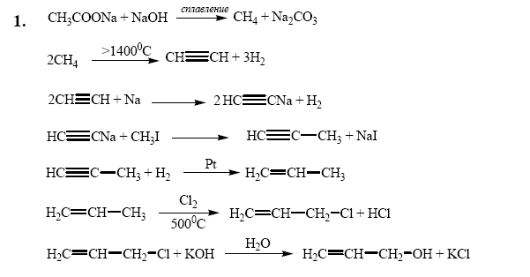
2. Соединения:
A – ацетат натрия; B – ацетилен (этин); C – ацетиленид натрия; D – пропин; E – про
пен; F – 3-хлорпропен (хлористый аллил); G – 3-гидроксипропен (аллиловый
спирт).
КОММЕНТАРИИ: положительно оцениваются иные (тривиальные, систематические и т.п.) названия соединений, зашифрованных буквами, при условии однозначного соответствия химической структуре.
ЗАДАЧА 2.
1. Найдем сколько весовых процентов приходится на атомы X и Y в минерале.
100% - 28.9% – 57.05% = 14.05%
Составим пропорцию
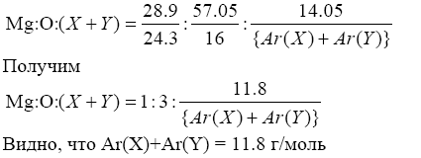
Простой перебор атомых масс элементов таблицы Менделеева показывает, что эле-
ментами X и Y могут быть только водород (Н) и бор (В).
Наиболее вероятная формула минерала, таким образом, будет MgHBO3.
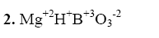
ЗАДАЧА 3.
1. Существуют лишь 4 газа, имеющих M = 28 г/моль (если не брать в расчет малораспространенные изотопы) – N2, CO, C2H4, B2H6. Поскольку неизвестные газы не имеют в продуктах взаимодействия с кислородом жидкостей, т.е. воды, то газы А и В – это N2 и CO. При сгорании этих газов возможны реакции:
2CO + O2 = 2CO2
N2 + O2 = NO2,
причём вторая реакция идёт при высоких давлении и температуре. Следовательно, в относительно мягких условиях может окисляться лишь СО.
4.01 г – это масса полученного и поглощённого СО2.
CO2 + 2KOH = K2CO3 + H2O
2. Приведя объём смеси к н.у. (273К и 760 мм.рт.ст.), мы получим 4.59 л. Это составляет 0.205 моля. Количество вещества СО2 или СО – это 4.01/44 = 0.091 моль. Следовательно, мольная (как и объёмная) доля СО – 44%. Тогда доля азота в смеси – 56%.
3. 2NO2 +2KOH = KNO3 + KNO2 + H2O
Во втором случае поглощается также и NO2. Масса образовавшегося диоксида азота – 10.48 г. Общий привес раствора во втором случае: 10.48 + 4.01 = 14.49 г.
ЗАДАЧА 4.
1. Когда смесь углеводородов пропускают через раствор брома, то непредельный углеводород поглощается и объем смеси уменьшается. Следовательно, смесь состоит u1080 из 0.8 л (40% объемных) непредельного углеводорода и 1.20 л (60%) предельного. В 0.8 л непредельного углеводорода содержится 0.8 л / 22.4 л/моль = 3.57-10-2 моль В 357 мл 0.2 М раствора брома содержится 0.2· 0.357 =7.14·10-2 моль брома. Один моль непредельного углеводорода присоединяет два моля брома
(7.14·10-2 : 3.57-10-2 =2).
Следовательно, молекула непредельного углеводорода содержит одну тройную связь или две двойные. В общем виде молекулярная формула такого углеводорода CmH2m-2.
Формула предельного углеводорода СnН2n+2
Молекулярные массы углеводородов равны соответственно
Mнепредельного = 14m-2 и Мпредельного=14n+2.
Мольные доли углеводородов в смеси равны:
предельного 1.2/2=0,6
непредельного 0.8/2=0,4
Средняя молекулярная масса смеси
МСр = Mнепредельного · 0.4 + Мпредельного · 0.6 = 34.
Отсюда (14m-2)·0.4 + (14n + 2)·0.6=34, или m = 6-1.5n.
Больше независимых уравнений с двумя неизвестными составить невозможно. Уравнение первой степени с двумя неизвестными имеет бесчисленное множество пар решений, но химический смысл имеют только те из них, в которых переменные тип — целые положительные числа. Если n=4, то m=0. Значит, n может принимать положительные целочисленные значения не более 3, и притом только четные: если n нечетное, то m получается дробным. Итак, для n остается единственное значение: 2. И химический, смысл имеет единственное решение: n = 2, m = 3.
Молекулярные формулы углеводородов С2Н6 и С3Н4.
2. Формуле С2Нб соответствует единственная структурная формула СН3—СН3 (этан).
Формуле же С3Н4 могут соответствовать структурные формулы СН≡С—СН3 (1-
пропин) и СН2=С=СН2 (1,2-пропадиен).
ЗАДАЧА 5.
1. n(CO2)=1.633/22.4=0.0729моль=n(C)
n(H2O)=1.126/18=0.06255=2n(H)
n(C):2n(H)=0.0729:0.06255
n(C):n(H)=1:1.716=7:12
проверим, есть ли в исходном веществе другие элементы:
m(вещества)=n(C)*Ar(C)+ n(H)*Ar(H)=0.0726моль*12г/моль+0.1251моль*1г/моль
=1грамм. Следовательно, это вещество - углеводород.
При озонолизе и последующем расщеплении алкенов двойная углерод–углеродная
связь разрывается с образованием карбонильных соединений. Т.к. среди продуктов
только ацетон (пропанон), а всего атомов углерода в молекуле 7, значит двойные связи расположены u1090 таким образом, что при озонолизе образуется 2 молекулы ацетона и 1 молекула углекислого газа. Этому соответствует только одно вещество:
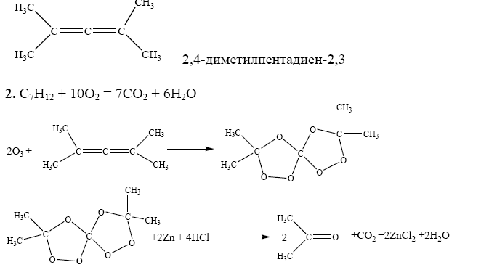Разбаловка (10 класс):
Задача 1. За первое уравнение реакции (сплавление) – 0,5 балла, за каждое последующее
уравнение реакции – 1 балл; за каждое правильное название соединения – 0,5 балла.
Задача 2. За полный и правильный ответ на первый вопрос – 6 баллов, за правильный ответ
на второй вопрос – 2 балла.
Задача 3. За полный и правильный ответ на первый вопрос – 4 балла; за правильный ответ на
второй вопрос – 3 балла; за правильный ответ на третий вопрос – 2 балла.
Задача 4. За полный и правильный ответ на первый вопрос – 7 баллов; за правильный ответ
на второй вопрос – 3 балла.
Задача 5. За полный и правильный ответ на первый вопрос – 7 баллов; за каждое уравнение
реакции – 2 балла.
Задача 1 2 3 4 5 Σ
Баллы 10 8 9 10 13 50

